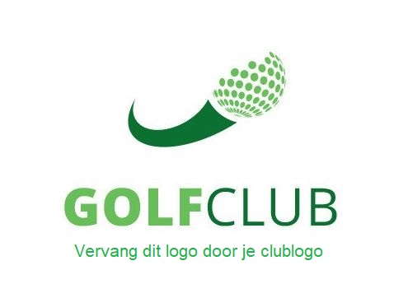
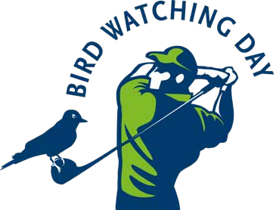
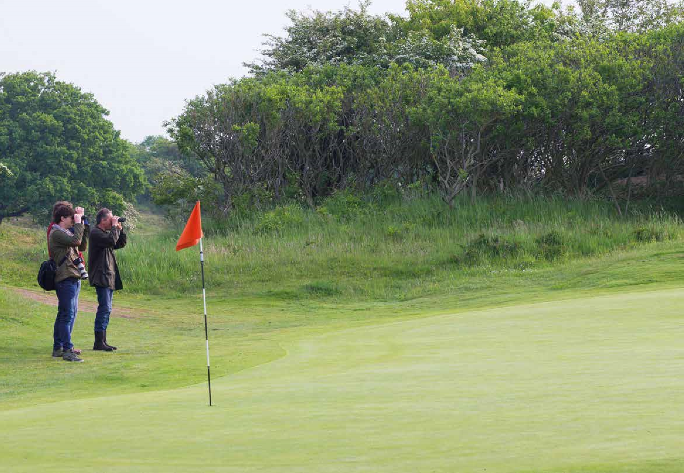
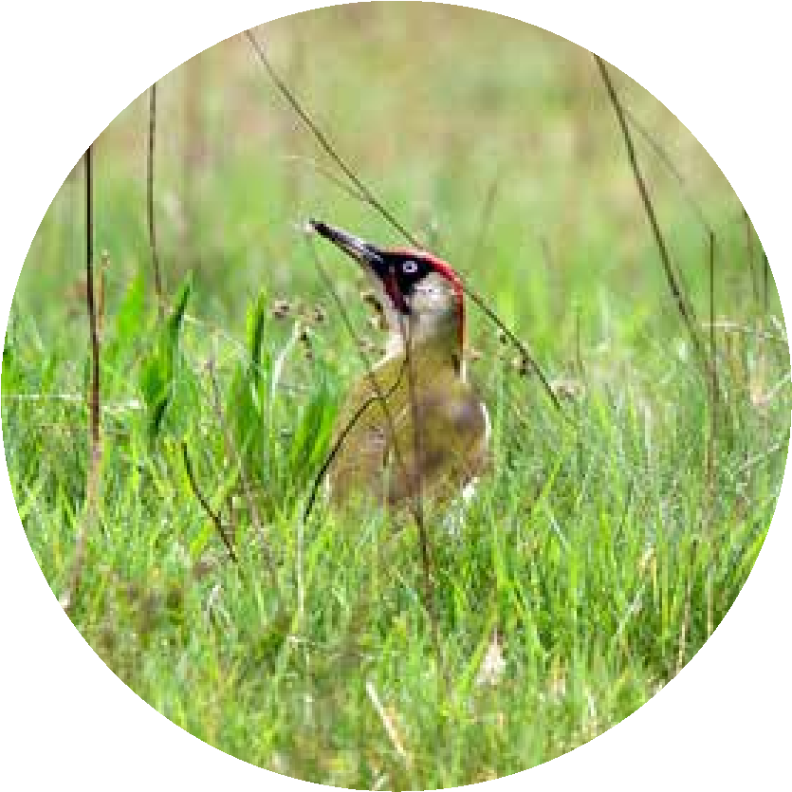

Ga je mee vogels spotten?

MELD JE AAN VOOR DE BIRDWATCHING DAY!
De jaarlijkse Birdwatching Day is een ochtendwandeling waarbij we onder leiding van een deskundige vogelsoorten tellen op zicht en geluid. Het doel is om je te enthousiasmeren voor de vogels en de prachtige natuur op en rond onze golfbaan. Iedereen is welkom! Deelname is gratis.
De Birdwatching Day wordt gehouden op zaterdag 6 mei.
Meer informatie? Ga naar onze website: www.onzegolfclub.nl.

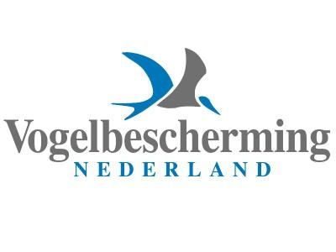
ngf.nl/birdwatchingday

